ИЗБЫТОЧНЫЙ ВЕС
Избыточный вес, если он не связан с заболеванием, всегда развивается вследствие систематического переедания и низкой физической активности.
Помните! Чем больше Вы едите, тем больше Вы должны двигаться!
Нормальный объем талии у женщин – до 80см, у мужчин – до 94см.

ИЗБЫТОЧНЫЙ ВЕС - ФАКТОР РИСКА!
Рак толстой кишки
Диабет Миома
Болезни сердца Аденома
Депрессия 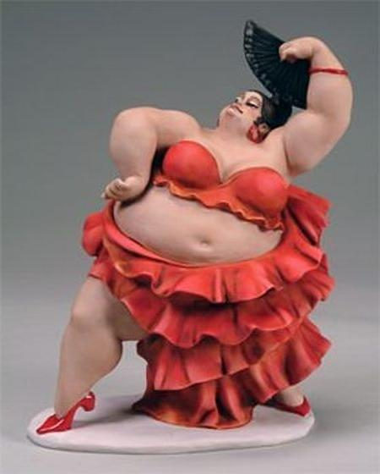 Варикозное расширение вен
Мочекаменная болезнь
Остеохондроз
Грыжа
СТОП!
Начни свой день с зарядки!
30 минут в день, месяц, год, постоянно и ты всегда будешь в форме! Пересмотри привычки и режим питания! Сбалансируй калорийность пищи!

Отделение медицинской профилактики ГУЗ «Липецкая районная больница»
2017 год

Имеются противопоказания, необходима консультация специалиста.

